SATH
RESOLUCION DE GERENCIA DE OPERACIONES N^{O} 05-070-000004290
Huancayo, 31 de Octubre del 2024.
VISTO, el Expediente NO C-7420-24 de fecha 25 de Septiembre del 2024, sobre Recurso de Apelación interpuesto por el recurrente LEONARDO LADERA GIANFRANCO ULISES, identificado con DNI NO 75438759 señalando domicilio real en el Jr. Bolognesl NO 1485 Pio Pata — Distrito de El Tambo — Provincia de Huancayo contra la Resolución Final N ^{O} 07-017-000152753 que se deriva de la papeleta de Transito N ^{O} 20309293 recaída en el vehículo de placa de rodaje (son placa), y;
CONSIDERANDO:
Que, el D.S. N^{O} 04-2020-MTC aprueba el reglamento del Procedimiento Administrativo Sancionador especial de tramitación sumaria en materia de transportes y tránsito terrestre y en el artículo 15⁰ señala que el administrado puede interponer únicamente el recurso de apelación contra la Resolución Final. El plazo para interponer dicho recurso es de quince (15) días hábiles desde su notificación.
Que, en el presente caso el recurrente interpone Recurso de Apelación contra la Resolución Final NO 07-017000152753, recaída en la papeleta de infracción al tránsito N ^{O} 20-309293 con código de infracción G-58 por concepto de "No presentar la Tarjeta de Identificación Vehicular, la Licencia de Conducir o el Documento Nacional de Identidad o documento de identidad, según corresponda".
FUNDAMENTOS DEL RECURSO:
- El recurrente señala que la Resolución Final es nula por cuanto fue notificada después de los 09 meses, es decir que el presente proceso administrativo sancionador se encuentra CADUCADO

BASE LEGAL:
De acuerdo al Decreto Supremo N^{O} 004-2020-MTC señala:
Artículo 6.- Inicio del Procedimiento Administrativo Sancionador Especial.
  - El Procedimiento Administrativo Sancionador Especial se inicia con la notificación al administrado de; documento de imputación de cargos, el cual es efectuado por la autoridad competenfc.
  - Son documentos de imputación de cargos los siguientes: 
- En materia tránsito terrestre: La Papeleta de Infracción de Tránsito o la resolución de inicio.
Artículo 14⁰.- Caducidad.
La aplicación de la caducidad al Procedimiento Administrativo Sancicnador Especial se rige por lo dispueslO en el Artículo 237⁰ - A de la Ley N^{O} 27444, Ley de Procedimiento Administrativo General.
De acuerdo al Decreto Supremo N^{O} 004-2019-JUS señala:
Artículo 259.- Caducidad administrativa del procedimiento sancionador.
I. El plazo para resolver los procedimientos sancionadores iniciados de oficio es de nueve (9) meses contado desde la fecha de notificación de la imputación de cargos. Este plazo puede ser ampliado de manera excepcional, como máximo por tres (3) meses, debiendo el órgano competente emitir una resolución debidamente sustentada, justificando la ampliación dei plazo, previo a su vencimiento. La caducidad administrativa no aplica al procedimiento recursivo. Cuando conforme a ley las entidades cuenten con un plazo mayor para resolver la caducidad operará al vencimiento de este. 
    - Transcurrido el plazo máximo para resolver, sin que se notifique la resolución respectiva, se entiende automáticamente caducado administrativamente el procedimiento y se procederá a su archivo.
    - La caducidad administrativa es declarada de oficio por el órgano competente. El administrado se encuentra facultado para solicitar la caducidad administrativa del procedimiento en caso el órgano competente no la haya declarado de oficio.
    - En el supuesto que la infracción no hubiera prescrito, el órgano competente evaluará el inicio de un nuevo procedimiento sancionador. El procedimiento caducado administrativamente no interrumpe la prescripción.

5.La declaración de la caducidad administrativa no deja sin efecto las actuaciones de fiscalización, así como los medios probatorios que no puedan o no resulte necesario ser actuados nuevamente. Asimismo, las medidas preventivas, correctivas y cautelares dictadas se mantienen vigentes durante el plazo de tres (3) meses adicionales en tanto se disponga el inició del nuevo procedimiento sancionador, luego de lo cual caducan, pudiéndose disponer nuevas medidas de la misma naturaleza en caso se inicie
ANALISIS DE LOS FUNDAMENTOS DEL RECURRENTE:
a) Respecto al único fundamento, obra en ésta Administración Tributaria la Resolución final N^{O} 07•017000152753, que se deriva de la papeleta de infracción al tránsito N ^{O} 20-309293, la que fue impuesta el 30 de Mayo del 2020 y la Resolución Final fue notificada el 04 de Septiembre del 2024, por lo que al momento de notificarse la misma ha transcurrido el plazo de los 09 meses que señala la ley para iniciar el procedimiento administrativo sancionador, por lo que ha operado la CADUCIDAD de la misma, dejando a salvo el derecho de ésta Administración Tributaria de iniciar nuevo procedimiento sancionador.
Que, en uso de las facultades contenidas en el literal s) del artículo 5⁰ del Estatuto del Servicio de Administración Tributaria de Huancayo aprobado mediante Decreto de Alcaldía N ^{O} 023-2003-MPH/A, y normas modificatorias.
SE RESUELVE:

Primero.- Declarar FUNDADO el Recurso de Apelación interpuesto por el recurrente LEONARDO 'LADERA GIANFRANCO ULISES contra la Resolución Final N ^{O} 07-017-000152753 que se deriva de la papeleta de infracción al Transito N ^{O} 20-309293 recaída en el vehículo de placa de rodaje (sin placa).
Segundo.- REVOQUESE la Resolución Final N ^{O} 07-017-000152753.
Tercero.- DISPONER el inicio de un nuevo procedimiento administrativo sancionador respecto a la papeleta de infracción al Transito N ^{O} 20-309293 contra el administrado LEONARDO LADERA'GIANFRANCO ULISES. 
Cuarto.- Derivar al Departamento de Control y Cobranza de la Deuda para conocimiento y fines pertinentes.
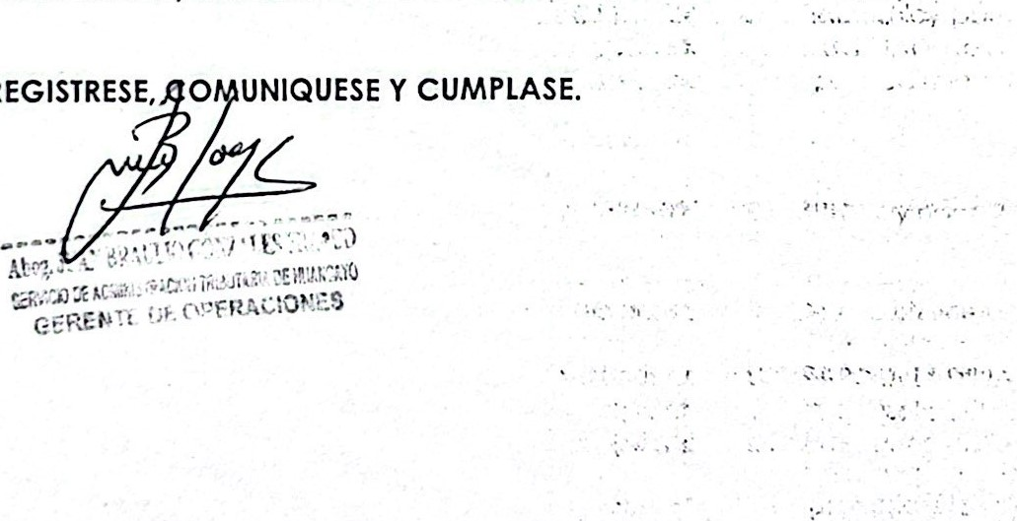
REGISTRESE,




